Лабораторная работа 8
Цель: изучить основы сверточных сетей и освоить базовые навыки работы с библиотеками Tensor Flow и Keras.
Задачи:
- Получить знания в области сверточных сетей;
- Разобраться, какие слои бывают в сверточных сетях;
- Научиться инициализировать веса;
- Научиться бороться с переобучением;
- Научиться строить сети свертки с использованием библиотеки TensorFlow
- Научиться строить сети свертки с использованием TensorFlow.

Сверточные нейронные сети.
Наиболее популярной задачей, решаемой искусственными нейронными сетями, является задача распознавания или стилизации изображений. Наиболее широко распространенной архитектурой нейронной сети, применяемой в данной области, является сверточная нейронная сеть или convolutional neural network (CNN), разработанная Яном Лекуном. Популярность таких архитектур в задачах распознавания начала возрастать начиная с 2012 года, когда в 2012 году на соревнованиях по распознаванию набора данных ImageNet победила команда под руководством Алекса Крижевски, которая разработала сеть AlexNet, которая позволила достигнуть точности в примерно 84 процента, что было большим достижением для того времени.
Идея сетей свертки основана на работе зрительных зон головного мозга, каждая из которых обрабатывает свое рецептивное поле. Рецептивное поле — это та часть изображения, которую обрабатывает каждая клеточка нашего мозга. Одно из важнейших свойств — это увеличение рецептивных полей наших клеток по мере продвижения от первичных зрительных зон к височным долям, то есть более поздним зрительным зонам. Это свойство легло в основу обработки изображения с использованием сверточных сетей.
Итак, сверточные сети повторяют принципы распознавания изображения биологическими нейронными сетями. Прежде чем подробнее говорить о строении сверточной сети необходимо понять, что такое изображение с точки зрения компьютера. На самом деле, изображение — это набор пикселей, имеющих различную яркость. Каждый пиксель кодирует яркость, выраженная числом от 0 до 255. Яркость 0 означает чёрный цвет, а значение 255 — белый.
Для примера можно рассмотреть черно-белую картинку и максимально ее приблизить:
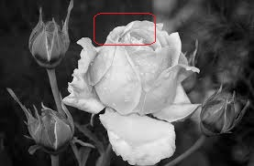

255
0

В случае цветного изображение значение яркости кодируется для трех цветовых каналов: красного (red), зеленого (green), синего (blue) (RGB).

Принципы работы свертки

Пусть на вход подаётся изображение, которое состоит из 0 и 1, и пусть имеется скользящее окно фиксированного размера (в нашем случае 2 × 2). Заданным окном 2 × 2 двигаемся по изображению и каждый кусочек, по которому проходит окошко, поэлементно умножаем на некоторые веса и складываем. Таким образом мы получаем скалярное произведение нашего кусочка изображения и фильтра, состоящего из весов, которые мы будем обучать.
На картинке ниже представлен первый шаг, результат выполнения скалярного произведения кусочка изображения на фильтр — число 5.
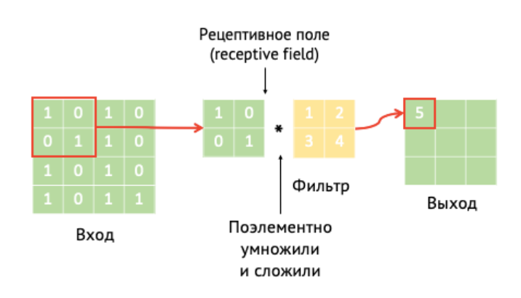
Будем постепенно передвигать окошко и получать некие выходные данные. На картинке ниже показан один из шагов вычислений:
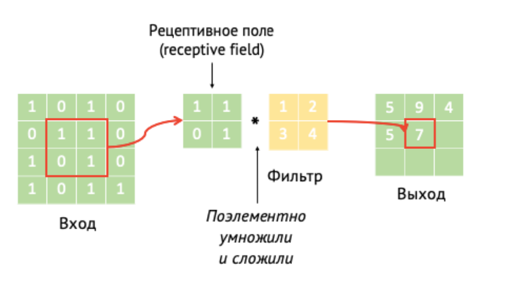
Данная процедура называется сверткой. Свертка — это математическая операция, которая применяется к пикселям изображения для создания нового изображения с измененными характеристиками. Операция свертки применяется в обработке изображений достаточно давно. Например, В Photoshop свертки используются для различных целей, таких как размытие, увеличение резкости, выделение краев и другие эффекты. Рассмотрим следующий пример. Пусть есть фильтр следующего вида:
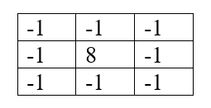

И подадим ему на вход однотонную картинку. В результате перемножения получим:
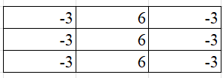

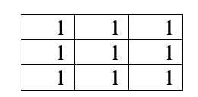

Если найти сумму элементов итоговой матрицы, то получится 0. На самом деле в результате получится сумма элементов, отличная от нуля, только в том случае, если будут перепады яркости. То есть там, где есть граница предмета, сумма будет отличная от нуля, где нет границы – 0.

Реализация сверточного слоя в нейронной сети
Сверточный слой позволяет находить на картинке искомые объекты независимо от местоположения объекта на картинке. Рассмотрим пример.
Пусть на картинке расположена чёрточка под углом, и нам нужно научиться находить её. Тогда возьмём в качестве фильтра эту же чёрточку.
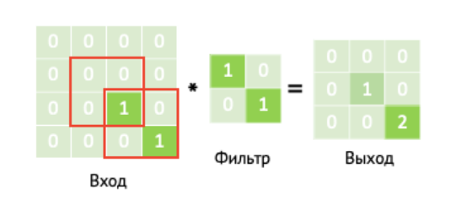
Заметим, что после применения операции ненулевые значения на выходе будут только для двух положений скользящего окна (положения обозначены красной рамкой).
Посмотрим, как будет работать свёртка с картинкой, на которой чёрточка повёрнута в другую сторону. Применив операцию свёртки, получим немного другие значения: здесь тоже только два ненулевых значения на выходе, но они меньше, чем в прошлый раз.
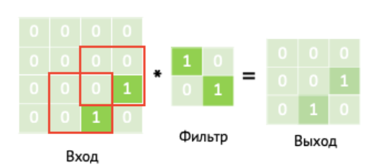
Это говорит нам о том, что на самом деле мы научились определять, что чёрточка на картинке повёрнута.
Как же понять, куда именно повёрнута чёрточка? Нужно просто взять максимум функции — именно он и будет определять поворот чёрточки.
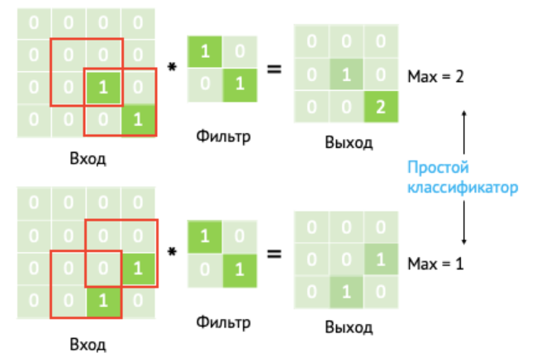
Посмотрим на примере, что произойдёт на выходе, если чёрточка на изображении переместится в другой угол.
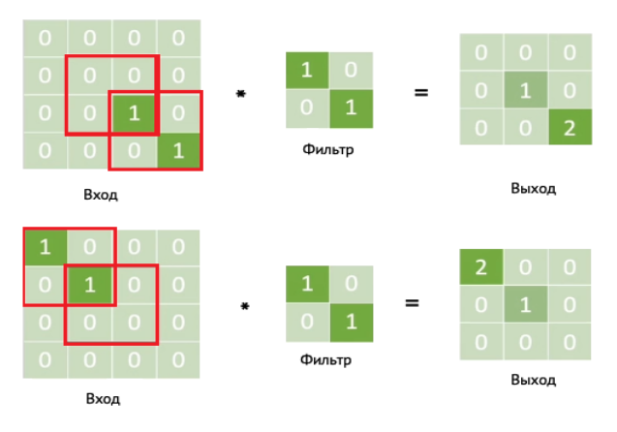
Снова получим для обоих случаев лишь два ненулевых положения окна. Причём для обоих случаев результат одинаков (только сдвинут). Это означает, что неважно, что делать вначале, сдвиг или свёртку — результат всё равно будет одинаков.
Принцип работы сверточных нейронных сетей
На вход подаётся зелёная картинка 3 × 3 с некой рамкой по бокам (обычно она заполнена нулями), называемой padding, или добавкой, необходимой для того, чтобы мы смогли поместить столько окошек, сколько соответствует размеру картинки, чтобы картинка осталась такого же размера за счёт этой добавки.
У нас есть веса, которые нейросеть будет обучать с помощью градиентного спуска. На картинке ниже показано, как будет посчитан первый нейрон.
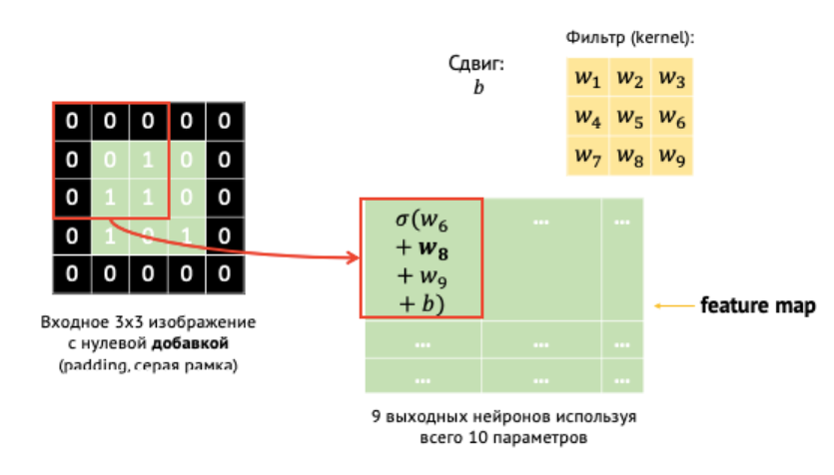
Кроме того, у нас есть ещё один параметр — шаг (сдвиг, stride), с которым двигается наше скользящее окно. Здесь шаг — 1 пиксель.
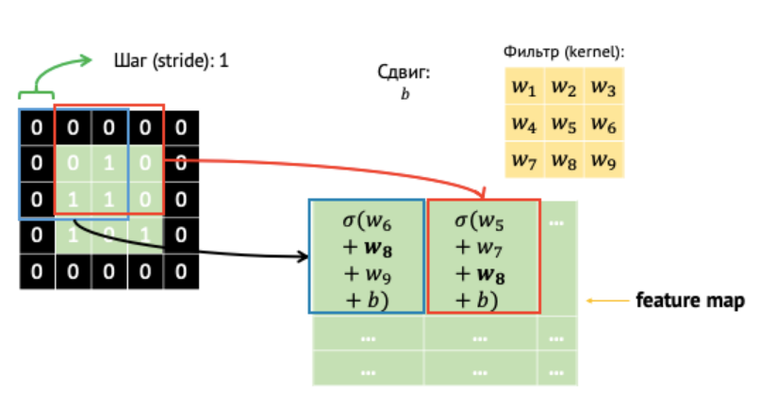
Продолжаем так же двигаться дальше и на выходе получаем также картинку 3 × 3 — результат свёртки, называемый feature map (карта фичей).
Заметим, что для этого преобразования мы использовали всего десять параметров (девять весов и один шаг).
Обучение сверточной сети
Возьмём картинку 3 × 3 и фильтр 2 × 2. На этой картинке есть всего четыре возможных положения фильтра. Последим за одним параметром . Нам интересно взять производную нашей функции потерь именно по этому параметру. Все использования нашего параметра в сети назовём различными буквами (a, b, c, d) и будем считать по ним производную.
Чтобы сделать шаг по градиенту, необходимо посчитать производную потери по каждой из этих букв. Сдвинем каждый параметр по направлению антиградиента, но если вспомнить что (a, b, c, d — это не разные параметры, а один и тот же, то становится понятно, как на самом деле работает градиентный спуск для свёртки: мы четыре раза обновили один и тот же параметр и обновили его на сумму градиентов по всем использованиям на нашей картинке.
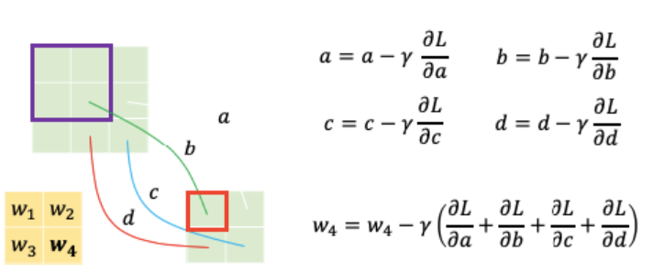

Сверточный слой для цветной картинки
Картинку будем описывать тензором размера $W×H×C_{in}$ где $C_{in}$— количество входных каналов (три канала RGB).
Для операции свёртки будем теперь «вырезать» не квадратик, как раньше, а кубик, чтобы отличать, например, рыжих котов от чёрных. Фильтр теперь тоже тензор, и его глубина также равна $C_{in}.$
Независимо от того, какой размерности у нас картинка и фильтр, на выходе всё равно будет скаляр, так как мы берём входной кусочек объёма и объёмный фильтр, перемножаем и складываем, получая скаляр. То есть, применив свёртку к картинке, получим плоскую картинку.
Мы потеряли достаточно много информации, ведь на вход подавалась трёхмерная картинка, а на выходе получилась двумерная. Тут-то и становится понятно, что одного фильтра мало.
Мы можем обучить много разных фильтров, все их применить, а результирующие картинки соединить в одну объёмную картинку на выходе. Каждый разрез этой объёмной выходной картинки будет хранить некую карту фичей, которую мы посчитаем.
Допустим, зелёный фильтр на картинке будет определять пиксели на горизонтальной границе, то есть всегда, когда мы будем на горизонтальной границе изображения, этот нейрон будет принимать какое-то большое значение.
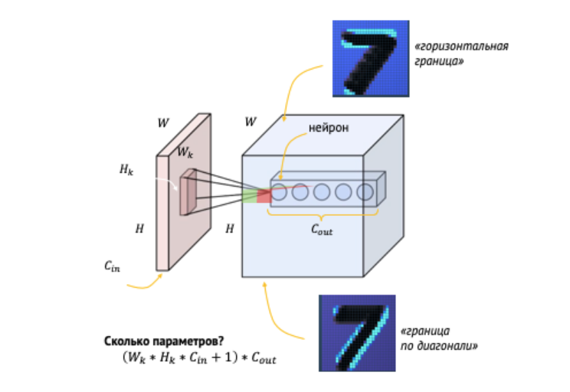
Красный же фильтр научим определять пиксели на границе объекта по диагонали. И теперь в одном пикселе входного изображения появляется целый вектор признаков, которые мы можем использовать для дальнейшего анализа. Этих признаков мы можем сделать сколько угодно. Это наш гиперпараметр $C_{out}$ — количество выходных каналов в нашем объёме.
Очевидно, что $C_{out}>1,$а на практике может быть такое значение как 32 или 64.
Следующие фильтры, которые будут применяться, смогут учитывать все эти признаки одновременно и научатся решать более сложную задачу.

Количество сверточных слоев
Допустим, на картинке 300 × 300 изображён кот, а наш первый свёрточный слой посмотрел на кусочки изображения 3 × 3. Эти кусочки слишком маленькие, мы не можем собрать из них кота.
Давайте посмотрим, что произойдёт с нашей картинкой и преобразованиями в нейросети, когда мы к первому результату нашей свёртки применим ещё один свёрточный слой.
На примере ниже — вход размера 5 × 5. Мы применили свёртку размера 3 × 3 и получили девять различных значений. Заметьте, что на первом свёрточном слое каждый нейрон (например, зелёный, выделенный на картинке) смотрит на кусочек изображения размером 3 × 3. Но если к результату первого свёрточного слоя ещё раз применить свёртку с какими-то другими значениями в фильтре того же размера 3 × 3, то любой нейрон на выходе второго слоя свёртки уже смотрит эффективно на кусочек картинки размером 5 × 5, так как все нейроны, с которыми слой работает, смотрят на целый кусочек размера 3 × 3. Если провести пунктирные линии, то видно, что у нашего нейрона «повысилось поле обзора», и он смотрит на больший кусочек изображения. То есть, создавая больше слоёв, мы имеем возможность определить кота всё большего и большего размера.
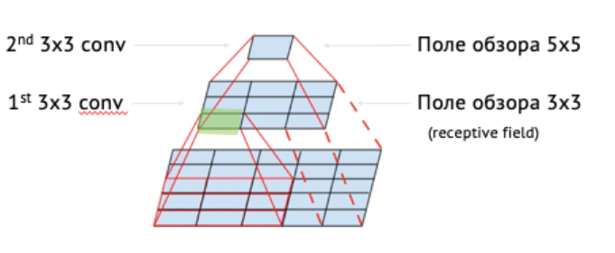
Что делать, если кот занимает весь размер картинки (300 × 300)?
Посчитаем, сколько потребуется слоёв, чтобы распознать такого кота.
Рассмотрим это на простом одномерном примере. Допустим, у нас на входе одномерный вектор из девяти нейронов. Посмотрим, как будет выглядеть результат первой свёртки размером 3 × 1.
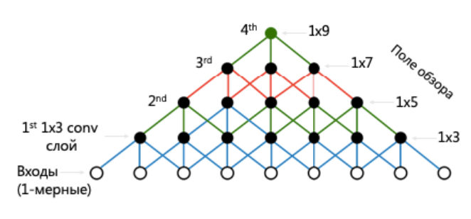
Каждый нейрон на первом свёрточном слое смотрит на три нейрона нашего изображения. Если мы применим ещё один свёрточный слой, то нейроны второго слоя будут смотреть уже на пять пикселей нашего изображения. Если так продолжать делать, то можно вывести формулу. Видно, что наше поле обзора прирастает линейно по количеству слоёв. Значит, чтобы посмотреть на кота размером 300 × 300, нам понадобится 150 слоёв, а это очень много. Возникает проблема, потому что столько слоёв будут очень долго просчитываться. Чуть позже мы научимся её решать.
Пулинг-слой
Пусть шаг нашего скользящего окна будет равен 2. Тогда наша картинка станет меньше вдвое (то есть, если наша картинка была размером 300 × 300, то после свёртки с шагом 2 она стала 150 × 150). При добавлении новых свёрточных слоёв картинка каждый раз будет уменьшаться вдвое, а значит, чтобы найти кота размером во всю картинку, нам понадобится всего девять слоёв (а не 150, как раньше).
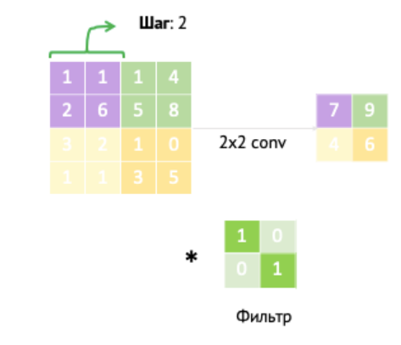
Вспомним хорошее свойство нашего классификатора: после применения свёртки мы брали максимум. Когда мы берём свёртку, мы считаем пространственную корреляцию кусочка изображения с тем шаблоном, который мы хотим на нём найти. Там, где корреляция большая, мы нашли что-то похожее на наш шаблон, а затем мы брали максимум и понимали, что чёрточка находится под разным углом.
В свёрточном слое мы нигде не использовали функцию максимума, но нужно обязательно её использовать, чтобы была инвариантность к сдвигу изображения. В этом нам поможет пулинг-слой.
На входе есть картинка (4 × 4) и окно фиксированного размера (2 × 2). Если мы проходим этим окном по картинке с шагом, равным 2, то у окна есть всего четыре возможных положения. Теперь пулинг-слой применяет некоторую операцию (возьмём максимум). В оранжевом окошке максимум — 5, и поэтому на выходе получаем 5, в фиолетовом — 6 и так далее.
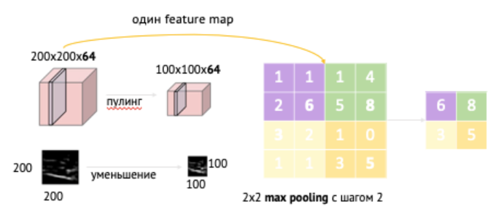
Пулинг-слой комбинирует в себе два плюса:
- Он применяет максимум, а значит, имеет небольшую инвариантность к сдвигу.
- Пулинг-слой обычно применяют с шагом, равным 2, а это значит, что наша картинка уменьшается в два раза, и поле обзора растёт быстрее.
Возникает ещё один важный вопрос: как считать градиент для пулинга, если операция максимума недифференцируема?
Очевидно, что результат макс-пулинга не изменится, если мы немного подвинем входные данные, не являющиеся максимальными. То есть при варьировании этих немаксимальных элементов результат макс-пулинга не меняется, а значит, производная по этим элементам равна 0.
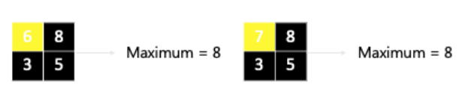
При изменении максимального элемента максимум сразу меняется, и производная по этому элементу равна 1.
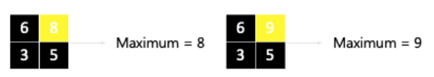

Библиотеки Keras и TensorFlow
Библиотека TensorFlow была разработана командой Google Brain и впервые выпущена в 2015 году. Она представляет собой открытую программную библиотеку для машинного обучения и глубокого обучения. TensorFlow обеспечивает широкие возможности для создания и обучения нейронных сетей, а также для выполнения вычислений на различных уровнях абстракции.
Keras, с другой стороны, является высокоуровневым API для построения нейронных сетей, который предоставляет простой и интуитивно понятный интерфейс для создания моделей глубокого обучения. Он был создан французским исследователем Франсуа Шолле и впервые выпущен в 2015 году.
Интересно, что в начале Keras был самостоятельной библиотекой, но позже он был интегрирован в TensorFlow как его официальный высокоуровневый API. Это позволило комбинировать преимущества TensorFlow (например, широкие возможности оптимизации и распределенного обучения) с удобством использования Keras для создания моделей.
Сегодня TensorFlow и Keras широко используются в машинном обучении и глубоком обучении благодаря своей мощности, гибкости и простоте использования.
Используя данные библиотеки, можно легко построить сверточную нейронную сеть. Рассмотрим на примере распознавания предметов одежды.
На первом этапе необходимо импортировать все необходимые модули.
import tensorflow as tf
import tensorflow.keras as keras
import tensorflow.keras.models as M
import tensorflow.keras.layers as L
import tensorflow.keras.backend as K
import numpy as np
%matplotlib inline
import matplotlib.pyplot as plt
print(tf.__version__)

Далее загрузим данные из встроенного набора данных fashion_mnist. Fashion-MNIST - это набор данных, который часто используется в машинном обучении для задач классификации изображений. Он состоит из 70 000 черно-белых изображений одежды в формате 28x28 пикселей, разделенных на 10 категорий. Каждое изображение принадлежит к одной из следующих категорий: футболка, брюки, свитер, платье, пальто, сандалии, рубашка, кроссовки, сумка и ботинки.
Fashion-MNIST был создан в качестве альтернативы для оригинального набора данных MNIST (рукописных цифр) для проверки алгоритмов машинного обучения на более сложной задаче классификации изображений. Он часто используется для обучения и тестирования моделей нейронных сетей и других алгоритмов машинного обучения.
В рассматриваемом наборе данных присутствует 10 категорий одежды:
0 T-shirt/top
1 Trouser
2 Pullover
3 Dress
4 Coat
5 Sandal
6 Shirt
7 Sneaker
8 Bag
9 Ankle boot
Для загрузки данных выполняем следующее действие:
(x_train, y_train), (x_val, y_val) = tf.keras.datasets.fashion_mnist.load_data()

Проверим, что все загружено правильно и выведем следующие параметры:
print(x_train.shape)
print(x_val.shape)
print (y_train[:10])
print (y_val[:10])
На выходе получим:
(60000, 28, 28)
(10000, 28, 28)
[9 0 0 3 0 2 7 2 5 5]
[9 2 1 1 6 1 4 6 5 7]
Построим графики и рассмотрим, какие картинки находятся в наборе данных.
x_train_image = np.tile(x_train[5, :, :].reshape((28, 28))[:, :, np.newaxis], (1, 1, 3))
print("Пример кусочка картинки:")
plt.imshow(x_train_image[15:20, 5:10], cmap="Greys")
plt.show()
print("Пример картинки:")
plt.imshow(x_train_image, cmap="Greys")
plt.show()
print("y_train [shape %s] 10 примеров:\n" % (str(y_train.shape)), y_train[:10])

Далее выполним операцию one-code encode для результирующей переменной.
One-hot encoding (one-of-K encoding) - это процесс преобразования категориальных данных в числовой формат, который широко используется в машинном обучении.
При использовании one-hot encoding каждая категория преобразуется в бинарный вектор длиной, равной общему количеству категорий. В этом векторе все элементы равны нулю, за исключением одного элемента, который соответствует категории, который устанавливается в единицу.
Например, если у нас есть три категории: "красный", "синий", "зеленый", то при one-hot encoding эти категории могут быть представлены следующим образом:
- "красный" = [1, 0, 0]
- "синий" = [0, 1, 0]
- "зеленый" = [0, 0, 1]
Такое представление позволяет алгоритмам машинного обучения эффективно работать с категориальными данными и избежать неправильных интерпретаций порядка или расстояния между категориями.
# one-hot encode для ответов
y_train_oh = keras.utils.to_categorical(y_train, 10)
y_val_oh = keras.utils.to_categorical(y_val, 10)

print(y_train_oh.shape)
print(y_train_oh[:5], y_train[:5])

Теперь соберем сверточную нейронную сеть. Для начала создадим объект модели, а затем добавим слои.
model = M.Sequential()
model.add(L.Conv2D(16, kernel_size = 3, padding = 'same', input_shape = (28, 28, 1), strides =1))
model.add(L.MaxPool2D())
model.add(L.Conv2D(32, kernel_size = 3, padding = 'same', strides =1))
model.add(L.MaxPool2D())
model.add(L.Conv2D(64, kernel_size = 3, padding = 'same', strides =1))
model.add(L.MaxPool2D())
model.add(L.Flatten())
model.add(L.Dense(10, activation = 'softmax'))

M.Sequential() - это метод из библиотеки Keras, которая входит в состав TensorFlow. Он используется для создания последовательной модели нейронной сети. Последовательная модель представляет собой линейный стек слоев, где каждый слой имеет ровно один вход и один выход.
Далее добавляем простой слой свертки Conv2D, в котором есть несколько параметров:
- 16: Это количество фильтров (или ядер), которые будут использоваться в слое свертки. Каждый фильтр изучает разные характеристики входных данных.
- kernel_size = 3: Это размер ядра свертки, то есть размер области, на которую будет применяться каждый фильтр.
- padding = 'same': Этот параметр указывает на тип паддинга. 'same' означает, что будет использоваться заполнение таким образом, чтобы размер выходных данных был таким же, как размер входных данных.
- input_shape = (28, 28, 1): Это форма входных данных для этого слоя. В данном случае, это изображения размером 28x28 пикселей с одним каналом (черно-белое изображение).
- strides = 1: Это шаг, с которым фильтр будет двигаться по входным данным во время свертки.
Этот код создает слой свертки с 16 фильтрами, размером ядра 3x3, паддингом 'same', входными данными размером 28x28 пикселей и одним каналом, и шагом равным 1.
Далее добавляется пуллинг слой.
Добавляем в сети несколько раз сверточные и пуллинг слои.
На выходе добавляем Flatten слой и стандартный полносвязный слой (Dense).
L.Flatten: Это слой из библиотеки Keras, который используется для преобразования данных в одномерный массив. Он принимает многомерные данные (например, данные из сверточных слоев) и "выпрямляет" их в одномерный вектор.
Посмотрим, какое количество обучаемых параметров мы получили:
model.summary()

Теперь мы настроили архитектуру нашей сверточной сети и готовы настраивать параметры обучения.

Параметры обучения
Параметры, которые позволят нам повлиять на скорость и качество обучения, а также избежать переобучения, следующие:
- функциях активации;
- инициализации;
- batch-нормализации;
- dropout-регуляции;
Функция активации нейрона определяет выходной сигнал, который, в свою очередь, определяется входным сигналом или набором входных сигналов. Функцию активации используют, чтобы получить выходные данные узла.
Сигмоида (Sigmoid) — возрастающая нелинейная функция, имеющая форму буквы S. В нейронных сетях она используется потому, что позволяет усиливать слабые сигналы.
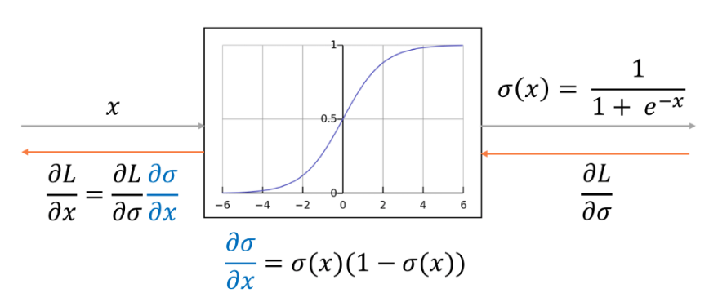
Функция Tanh похожа на сигмоиду, но её преимущество состоит в том, что отрицательные входные данные будут отображаться строго отрицательными, а нулевые входные данные будут отображаться вблизи нуля.
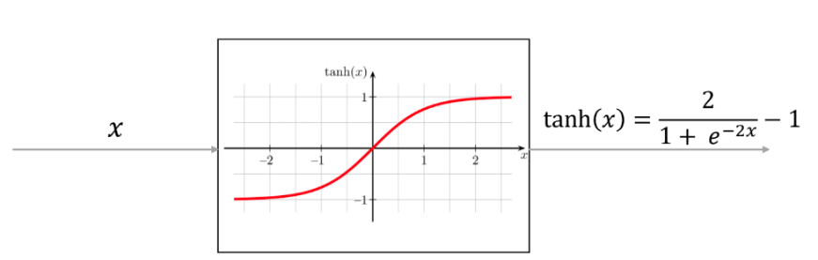
ReLU (Rectified Linear Unit) используется практически во всех свёрточных нейронных сетях или для Deep Learning.
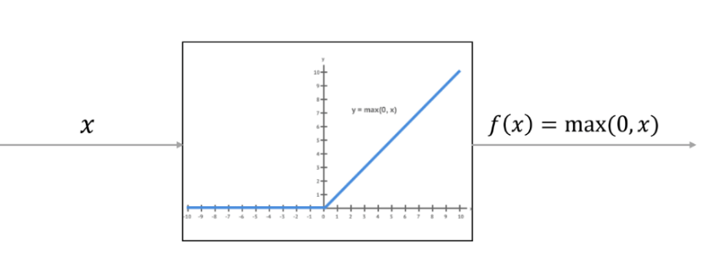
Leaky ReLU является попыткой решить проблему выхода ReLU из строя.
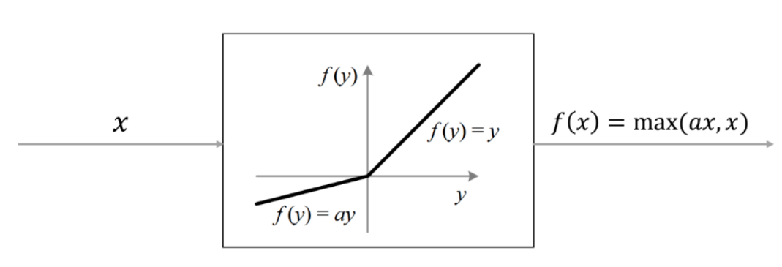
Функция активации ELU (Exponential Linear Unit), по результатам исследований, быстрее сводит к нулю и даёт более точные результаты.
В отрицательной части аргументов использует экспоненту.
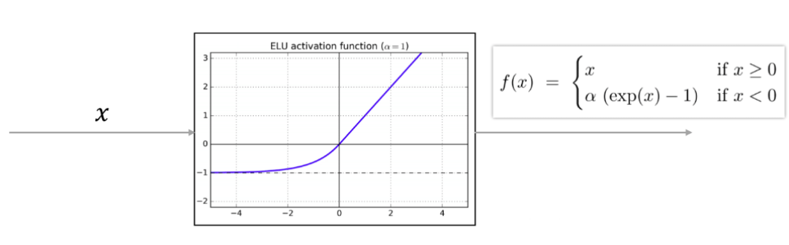
Batch-нормализация
Обучение сверточных сетей на всем объеме обучающей выборки на каждой эпохи будет слишком трудозатратным и неэффективным. Поэтому принято разделять данные на группы (batch), размер которого задается извне (гиперпараметр) и задает тот объем данных, который используется на каждой эпохе изменения весов.
При обучении от слоя к слою могут значительно меняться статистические характеристики. Само по себе такое изменение статистик не несет каких-либо проблем. Проблемы проявляются в процессе обучения, когда при изменении весов связей предыдущего слоя статистическое распределение выходных значений нейронов текущего слоя становится заметно другим. И этот измененный сигнал идет на вход следующего слоя. Это похоже на то, словно на вход скрытого слоя поступают то машины черного цвета, то машины красного цвета или какого другого. То есть, весовые коэффициенты в пределах мини-батча только адаптировались к черным автомобилям, как в следующем мини-батче им приходится адаптироваться к другому распределению – красным машинам и так постоянно. В ряде случаев это может существенно снижать скорость обучения и, кроме того, для адаптации в таких условиях приходится устанавливать малое значение шага сходимости, чтобы весовые коэффициенты имели возможность подстраиваться под разные статистические распределения.
Осталось выяснить: какие характеристики и как следует нормировать. Из теории вероятностей мы знаем, что самые значимые из них – первые две: МО и дисперсия. Так вот, в алгоритме batch normalization их приводят к значениям 0 и 1, то есть, формируют распределение с нулевым МО и единичной дисперсией. Разработчики этого метода рекомендовали располагать нормировку для величин перед функцией активации:
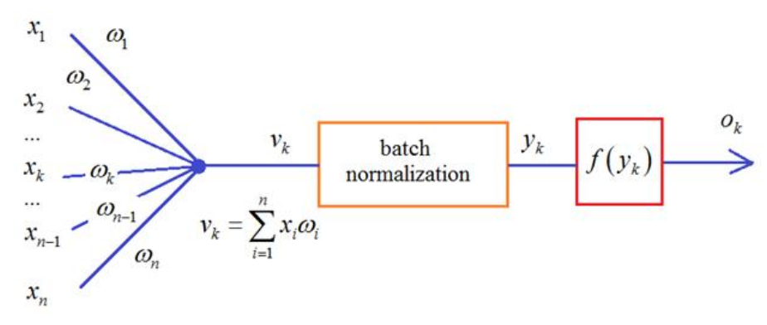
Рассмотрим более подробно. Для каждого наблюдения из batch на входе каждого нейрона получается свое значение суммы:
$$V_{k}={[v_{k}^{1}, v_{k}^{2}, …, v_{k}^{m}]}^{T}$$
Здесь m – это размер пакета, число наблюдений в батче. Так вот статистики вычисляются для величин V в пределах одного batch:
$$m_{v}=M\left(V\right)=\frac{1}{m}\sum_{1}^{m}{v_{k}^{i},}$$
$$σ^{2}=\frac{1}{m}\sum_{1}^{m}{{{(v}_{k}^{i}-m_{v})}^{2}}.$$
И, далее, чтобы вектор V имел нулевое среднее и единичную дисперсию, каждое значение преобразовывают по очевидной формуле:
$$z_{k}^{i}=\frac{{(v}_{k}^{i}-m_{v})}{\sqrt{σ^{2}+ε}},$$
где $ε$ - небольшое положительное число, исключающее деление на ноль, если дисперсия будет близка к нулевым значениям. В итоге, вектор
$$Z={[z_{k}^{1}, z_{k}^{2}, …, z_{k}^{m}]}^{T}$$
будет иметь нулевое МО и почти единичную дисперсию. Но этого недостаточно. Если оставить как есть, то будут теряться естественные статистические характеристики наблюдений между батчами: небольшие изменения в средних значениях и дисперсиях, т.е. будет уменьшена репрезентативность выборки.
Поэтому нормированные величины дополнительно масштабируются и смещаются в соответствии с формулой:
$$y_{k}^{i}=γz_{k}^{i}+β$$
Параметры с начальными значениями 1 и 0 также подбираются в процессе обучения НС с помощью того же алгоритма градиентного спуска. То есть, у сети появляются дополнительные настраиваемые переменные, помимо весовых коэффициентов.
Далее, величина $y_{k}^{i}$ подается на вход функции активации и формируется выходное значение нейрона. Вот так работает алгоритм batch normalization, который дает следующие возможные эффекты:
- ускорение сходимости к модели обучающей выборки;
- бОльшая независимость обучения каждого слоя нейронов;
- возможность увеличения шага обучения;
- в некоторой степени предотвращает эффект переобучения;
- меньшая чувствительность к начальной инициализации весовых коэффициентов.

Реализация batch normalization в Keras
Давайте теперь посмотрим, как можно реализовать данный алгоритм в пакете Keras. Для этого существует класс специального слоя, который так и называется:
keras.layers.BatchNormalization
Он применяется к выходам предыдущего слоя, после которого указан в модели НС, например:
model = keras.Sequential([
Flatten(input_shape=(28, 28, 1)),
Dense(300, activation='relu'),
BatchNormalization(),
Dense(10, activation='softmax') ])

Здесь нормализация применяется к выходам скрытого слоя, состоящего из 300 нейронов. Правда в такой простой НС нормализация, скорее, негативно сказывается на обучении. Этот метод обычно помогает при большом числе слоев, то есть, при deep learning
Dropout - метод борьбы с переобучением нейронной сети
Dropout-регуляризация на каждом шаге backpropagation семплирует сеть и с вероятностью р оставляет каждый нейрон, но с вероятностью 1-р заменяет его на 0. Таким образом сеть подстраивается по частям.
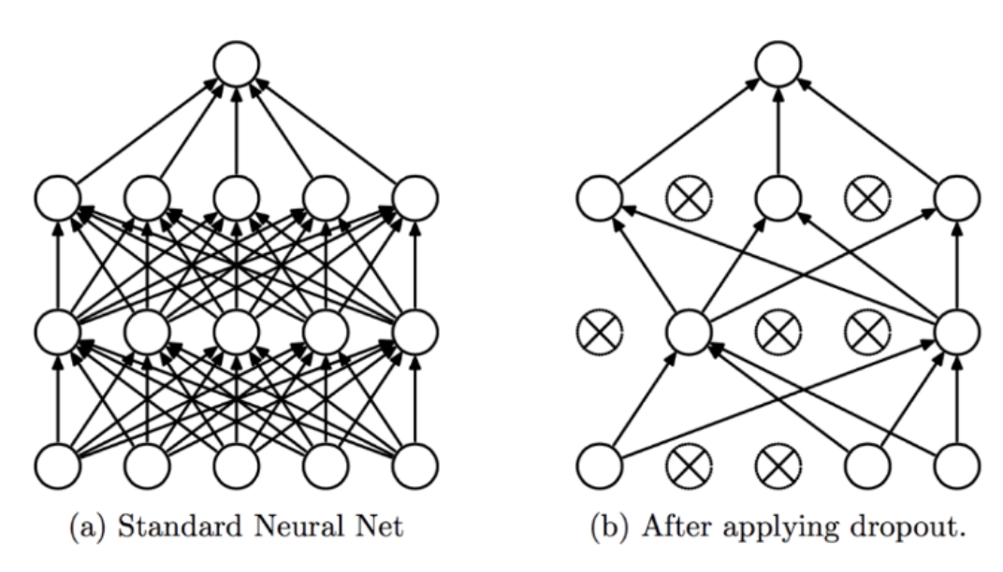
Реализация Dropout в Keras
Используемый нами пакет Keras, для построения и обучения НС позволяет применять алгоритм Dropout к любому отдельному слою.
Например,
model = keras.Sequential([
Flatten(input_shape=(28, 28, 1)),
Dense(300, activation='relu'),
Dropout(0.8),
Dense(10, activation='softmax') ])

Методы оптимизации
Существует множество методов оптимизации функции потерь. Наиболее часто встречающиеся:
1. SGD (Stochastic Gradient Descent): Один из самых простых оптимизаторов, который обновляет веса модели в направлении, противоположном градиенту функции потерь.
2. Adam (Adaptive Moment Estimation): Популярный оптимизатор, который комбинирует преимущества метода адаптивного шага и метода моментов. Adam обычно работает хорошо на различных типах задач и требует меньше настройки гиперпараметров.
3. RMSprop (Root Mean Square Propagation): Еще один адаптивный оптимизатор, который адаптирует скорость обучения для каждого параметра на основе среднеквадратичного градиента по всем предыдущим обновлениям.
4. Adagrad: Оптимизатор, который изменяет скорость обучения для каждого параметра в зависимости от частоты обновлений этого параметра.
5. Adadelta: Вариация Adagrad, которая пытается устранить ограничения Adagrad по скорости обучения.
6. Adamax: Вариация Adam, которая использует бесконечную норму весов вместо L2 нормы.
7. Nadam: Сочетание Nesterov Accelerated Gradient и Adam оптимизаторов.

Функция потерь для выходного слоя
Функция потерь categorical_crossentropy (категориальная кросс-энтропия) часто используется в задачах многоклассовой классификации, где каждый пример данных относится к одному из нескольких классов.
Когда модель делает предсказания, она выдает вероятности принадлежности каждого класса. Функция потерь categorical_crossentropy сравнивает эти предсказанные вероятности с фактическими метками классов и вычисляет меру расхождения между ними.
Формула для categorical_crossentropy выглядит следующим образом:
$$L\left(z\right)= \frac{e^{z_{i}}}{\sum_{1}^{K}{e^{z_{k}}}}$$

Обучение сверточной сети в Keras
Функция model.compile() в библиотеке Keras используется для компиляции модели перед обучением. Во время компиляции вы определяете несколько параметров, которые влияют на процесс обучения модели, такие как оптимизатор (optimizer), функция потерь (loss function) и метрики (metrics).
В нашем примере про распознавание одежды можно задать следующим образом:
model.compile(loss = 'categorical_crossentropy',
optimizer = 'adam',
metrics = ['accuracy'])
Необходимо выполнить нормализацию исходных картинок и центрирование. Для этого:
x_train_float = x_train/255 - 0.5
x_val_float = x_val/255 - 0.5

Теперь мы готовы приступить к обучению:
history =
model.fit(
x_train_float,
y_train_oh,
batch_size = 32,
epochs = 5,
validation_data = (x_val_float, y_val_oh)
)
Рассчитаем точность построенной модели:
predicts = model.predict(x_val_float)
classes_x=np.argmax(predicts,axis=1)
print(y_val)
print('Test Accuracy: ', accuracy_score(y_val, classes_x))

Задание 1.
В этом задании мы будем работать с CIFAR-10 и библиотеками Keras и TensorFlow.
Датасет CIFAR-10 состоит из цветных картинок 32x32, разделенных на 10 классов:
airplane, automobile, bird, cat, deer, dog, frog, horse, ship, truck
- Импортируйте все необходимые библиотеки
- Загрузите данные CIFAR-10 с помощью следующей команды:
from tensorflow.keras.datasets import cifar10
(x_train, y_train), (x_test, y_test) = cifar10.load_data()
- Выведите размеры датасета
- Рассмотрим примеры картинок, введя следующий код:

NUM_CLASSES = 10
cifar10_classes = ["airplane", "automobile", "bird", "cat", "deer",
"dog", "frog", "horse", "ship", "truck"]
# посмотрим на примеры картинок
cols = 8
rows = 2
fig = plt.figure(figsize=(2 * cols - 1, 2.5 * rows - 1))
for i in range(cols):
for j in range(rows):
random_index = np.random.randint(0, len(y_train))
ax = fig.add_subplot(rows, cols, i * rows + j + 1)
ax.grid('off')
ax.axis('off')
ax.imshow(x_train[random_index, :])
ax.set_title(cifar10_classes[y_train[random_index, 0]])
plt.show()
- Обработайте исходные данные (проведите нормализацию исходных данных).
- Конвертируйте метки в np.array, используя следующий код:
y_train2 = keras.utils.to_categorical(y_train, NUM_CLASSES)
y_test2 = keras.utils.to_categorical(y_test, NUM_CLASSES)
- Создадим дефолтную архитектуру сети
Нам понадобятся такие слои:
- Conv2D - сверточный слой:
  - filters: количество фильтров на выходе;
  - kernel_size: размер скользящего окна;
  - padding: padding="same" добивает нулями, чтобы ширина и высота на выходе не изменились, padding='valid' берет только окна, которые полностью помещаются в картинке;
  - activation: "relu", "tanh", итд;
  - input_shape: размер входа вида (W, H, C_in).
- MaxPooling2D - пулинг
- Flatten - все оси, кроме батча (первой) вытягиваются в один вектор.
- Dense - плотный, активацию можно задать через activation="elu" или activation="softmax".
- Dropout - дропаут регуляризация (без нее сеть сильно переобучается), позже узнаем какой у нее смысл.
Ваша модель должна принимать на вход цветную картинку (None, 32, 32, 3) и предсказывать вероятности 10 классов (None, 10).
- Добавьте 4 сверточных слоя с окном (3, 3) с нарастающим количеством фильтров: (16, 32, 32, 64), используйте "same" паддинг.
- Добавьте 2x2 макс пулинг после каждых 2 сверточных слоев (conv-conv-pool схема).
- Используйте activation='relu' для всех слоев, где это нужно.
- Добавьте плотный слой из 256 нейронов и еще один из 10 нейронов для предсказания выходов. Не забудьте применить Flatten перед первым плотным слоем!
- Для регуляризации сети вставьте Dropout после каждого пулинг слоя (с параметром** 0.25) и между плотными слоями на выходе (с параметром **0.5).
В дальнейшем будем называть эту архитектуру дефолтной и будем исследовать небольшие изменения в ней!
- Скомпилируйте модель. В качестве функции потерь укажите categorical_crossentropy, оптимизатора – Adam, метрики – accuracy.
- Обучите построенную модель, указав размер пакета (batch), равным 32, количество эпох задайте равным 10.
- Какое качество (accuracy) на валидации дает дефолтная архитектура?
- Измените в дефолтной архитектуре relu активацию на sigmoid, какое качество на валидации получили?
- Измените в дефолтной архитектуре adam оптимайзер на sgd, какое качество на валидации получили?
- Добавьте к дефолтной архитектуре батч нормализацию после каждого сверточного слоя и после перового полносвязного (model.add(BatchNormalization())), какое качество на валидации получили?
- Добавьте к дефолтной архитектуре батч нормализацию и смените relu активацию на sigmoid, какое качество на валидации получили?

Задание 2.
Ответьте на следующие вопросы:
- Что такое операция свертки и где она применяется?
Операция свёртки — это математическая операция, при которой небольшое окно (ядро) последовательно проходит по изображению и вычисляет новые значения признаков. Она применяется в задачах обработки изображений, компьютерного зрения и в сверточных нейронных сетях для извлечения локальных признаков.
- Как работает сверточный слой?
Сверточный слой применяет набор фильтров к входному изображению. Каждый фильтр выделяет определённый признак (границы, текстуры, формы). Результатом работы является карта признаков (feature map), которая передается на следующий слой сети.
- Что такое фильтр?
Фильтр — это небольшой набор обучаемых весов (например, 3×3), который используется в операции свертки. Каждый фильтр отвечает за поиск определённого признака на изображении, например вертикальных или горизонтальных границ.
- Как обучаются сверточные слои?
Сверточные слои обучаются с помощью алгоритма обратного распространения ошибки (backpropagation). В процессе обучения веса фильтров обновляются методом градиентного спуска так, чтобы минимизировать функцию потерь модели.
- Что такое пуллинг-слой?
Пуллинг-слой уменьшает пространственные размеры карты признаков, обычно с помощью операции максимума (MaxPooling). Он снижает вычислительную сложность модели и делает её менее чувствительной к небольшим сдвигам изображения.
- Что такое batch-нормализация?
Batch-нормализация — это метод нормализации активаций внутри нейронной сети. Она стабилизирует и ускоряет процесс обучения, уменьшает зависимость от начальной инициализации весов и частично снижает переобучение.
- Какие функции активации вы знаете? В чем их достоинства и недостатки?
Наиболее распространённые функции активации:
- ReLU — быстро обучается, но может «выключать» нейроны;
- Sigmoid — подходит для вероятностей, но страдает от затухания градиента;
- Tanh — центрирована вокруг нуля, но тоже имеет проблему затухающих градиентов;
- Softmax — используется в выходном слое для многоклассовой классификации.
- Как избежать переобучения?
Переобучение можно снизить с помощью регуляризации Dropout, batch-нормализации, уменьшения сложности модели, увеличения объема данных и применения ранней остановки обучения (early stopping).
- Какая функция потерь используется в много классовой классификации?
В задачах многоклассовой классификации обычно используется функция потерь categorical_crossentropy, которая измеряет расхождение между истинными метками классов и предсказанными вероятностями модели.
- Какие оптимизаторы вы знаете?
Наиболее часто используемые оптимизаторы:
- SGD — простой и стабильный, но требует настройки шага обучения;
- Adam — адаптивный оптимизатор, быстро сходится и хорошо работает на практике;
- RMSprop — эффективен для нестационарных задач обучения.

